**Pistas Acústicas do padrão de coarticulação entre as líquidas e as vogais no ataque complexo**

Luciane Trennephol da Costa*

**Resumo**: Uma das possibilidades de ataque silábico no português brasileiro é a realização de dois sons consonantais adjacentes. Tradicionalmente, esses sons são descritos como uma obstruinte, oclusiva ou fricativa, e uma líquida lateral alveolar ou rótico tepe. Este trabalho investiga o padrão de coarticulação das líquidas com as vogais no ataque complexo através de inferências obtidas pelas trajetórias das frequências do segundo formante vocálico. A análise dos dados aponta para uma provável anteriorização da articulação do tepe em relação à articulação da lateral e um diferente padrão de coarticulação das líquidas lateral e tepe conforme a qualidade da vogal nuclear da sílaba no ataque complexo.

Palavras-chave: Análise Acústica. Coarticulação. Ataque Complexo.

**Abstract**: One possibility of syllable onset in Brazilian Portuguese is the realization of two adjacent consonant sounds. Traditionally, these sounds are described as obstruents, occlusives or fricatives, and alveolar lateral liquids or rhotic taps. This study investigates the coarticulation pattern in different liquids with the vowels in the complex onset through inferences obtained by the trajectories of the second vowel formant frequencies. The data analysis indicates a likely anteriorization of the tap articulation in relation to the lateral articulation and a different coarticulation pattern of the lateral liquids and tap in accordance with the vowel quality of the nuclear vowel of the syllable in the complex onset.

Keywords: Acoustic Analysis. Coarticulation. Complex Onset.

**Introdução**

O ataque complexo no Português Brasileiro é extremamente restrito como descreve Silva (2008, p. 157) : “*Quando C1 e C2 ocorrem, a primeira consoante é uma obstruinte (categoria que inclui oclusivas e fricativas pré-alveolares) e a segunda consoante é uma líquida (categoria que inclui / l , ɾ /)*” caracterizando-se ainda pela ocorrência de fenômenos como a metátese, a dissimilação e o rotacismo. Uma análise experimental do fenômeno do rotacismo[1] no ataque complexo (COSTA, 2011) demonstrou o possível condicionamento da qualidade vocálica em sua realização através da coarticulação entre as diferentes líquidas e a vogal nuclear da sílaba, pois há um predomínio das vogais anteriores e centrais na realização do fenômeno. Estudos demonstram que a coarticulação entre os sons pode estar envolvida na ocorrência de fenômenos variáveis como, por exemplo, o de Proctor (2009) que examinando dados de rotacismo no Espanhol e no Grego aponta o possível papel da coarticulação do gesto de dorso vocálico e consonantal na realização do fenômeno. Abordagens teóricas (BROWMAN E GOLDSTEIN, 1992; RECASENS E PALLÀRES, 2001 e RECASENS,PALLARÈS E FONTDEVILA, 1997) também ressaltam que o grau de coarticulação depende dos articuladores implicados em determinado som e que os efeitos coarticulatórios podem estar envolvidos na variação alofônica.

Investigamos os padrões de coarticulação entre as diferentes líquidas e as vogais no ataque complexo inferidos pelas pistas acústicas da articulação da vogal nuclear da sílaba em análise no mesmo *corpus* em que analisamos o rotacismo no ataque complexo. Em tal estudo, realizamos um experimento de produção para investigarmos o fenômeno no ataque complexo com quatro informantes, duas que realizavam rotacismo e duas que não realizavam. O experimento consistia na leitura da frase-veículo “Digo ... baixinho” na qual inserimos palavras-alvo com ataques complexos compostos pelas duas líquidas e a mesma vogal como, por exemplo os pares *blusa/bruxa*, *classe/cravo* e distratores formados por ataques simples como, por exemplo, *bula* e *casa.* Essas frases-veículo foram apresentadas visualmente em cartões brancos e repetidas quatro vezes por cada informante. Os dados foram gravados através do programa SONAR com uma taxa de amostragem do sinal a 44.100 Hz e posteriormente examinados acusticamente com o programa de domínio público PRAAT[2]. Com essa amostra, investigamos os padrões de coarticulação dos sons vocálicos e consonantais no ataque simples e no ataque complexo através do exame de detalhes acústicos da realização destes sons que possibilitam inferências sobre sua articulação, cuja metodologia passamos a detalhar na próxima seção.

**Metodologia**

Para observarmos possíveis indícios de efeitos coarticulatórios entre as líquidas e as vogais no ataque complexo, medimos os formantes das vogais nos grupos com róticos e laterais e também em ataques simples, os quais inserimos como distratores na amostra, conforme referimos anteriormente, desta maneira formando alguns[3] conjuntos como *pata/prato/placa*, para analisarmos as frequências de formantes das vogais nos diferentes ambientes. A extração das frequências dos formantes vocálicos através de inspeção visual e extração automática do programa PRAAT, com janela padrão de 0,025 segundos, deu-se em dois momentos: no início da vogal e em seu ponto médio. Medimos os formantes vocálicos em dois pontos para inferirmos a trajetória dos formantes na produção vocálica e não apenas o valor de um ponto estático. O ponto inicial foi estabelecido no começo da abertura vocálica e o ponto medial como a metade da duração total da vogal. As Figuras 1,2 e 3 ilustram os pontos iniciais e mediais de onde foi extraída a frequência formântica das vogais no ataque simples, no ataque complexo com tepe e no ataque complexo com lateral.

**Figura 1- Pontos inicial e medial para extração dos formantes vocálicos em *pata***

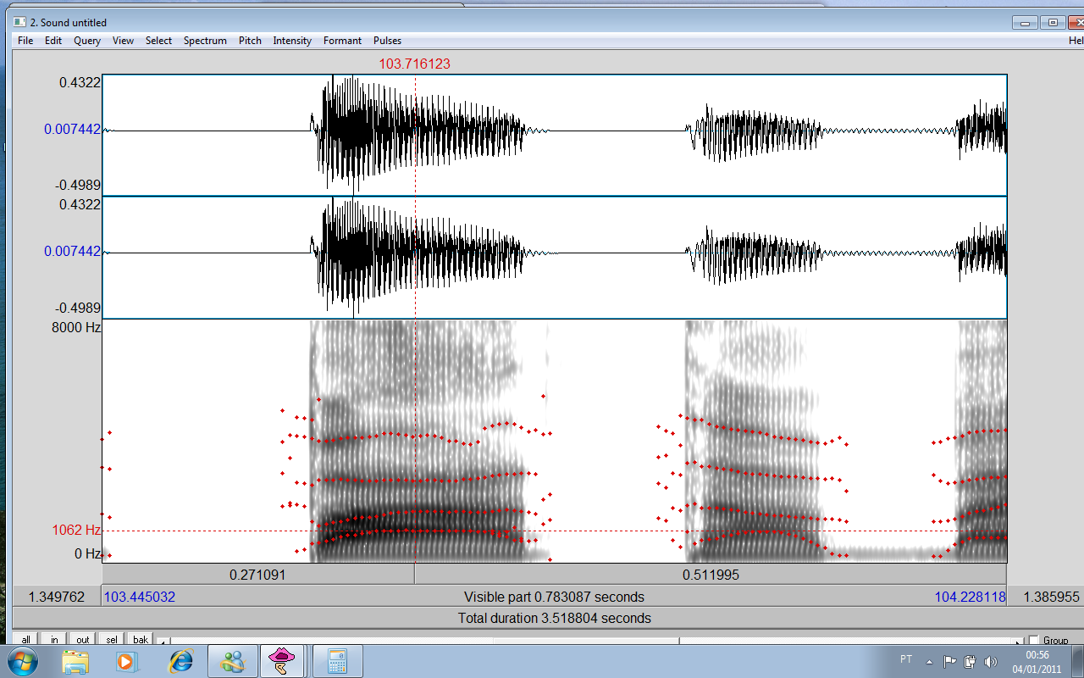

t

ə

a

p

Ponto Medial

Ponto Inicial Inicial

**Figura 2 - Pontos inicial e medial para extração dos formantes vocálicos em *placa***

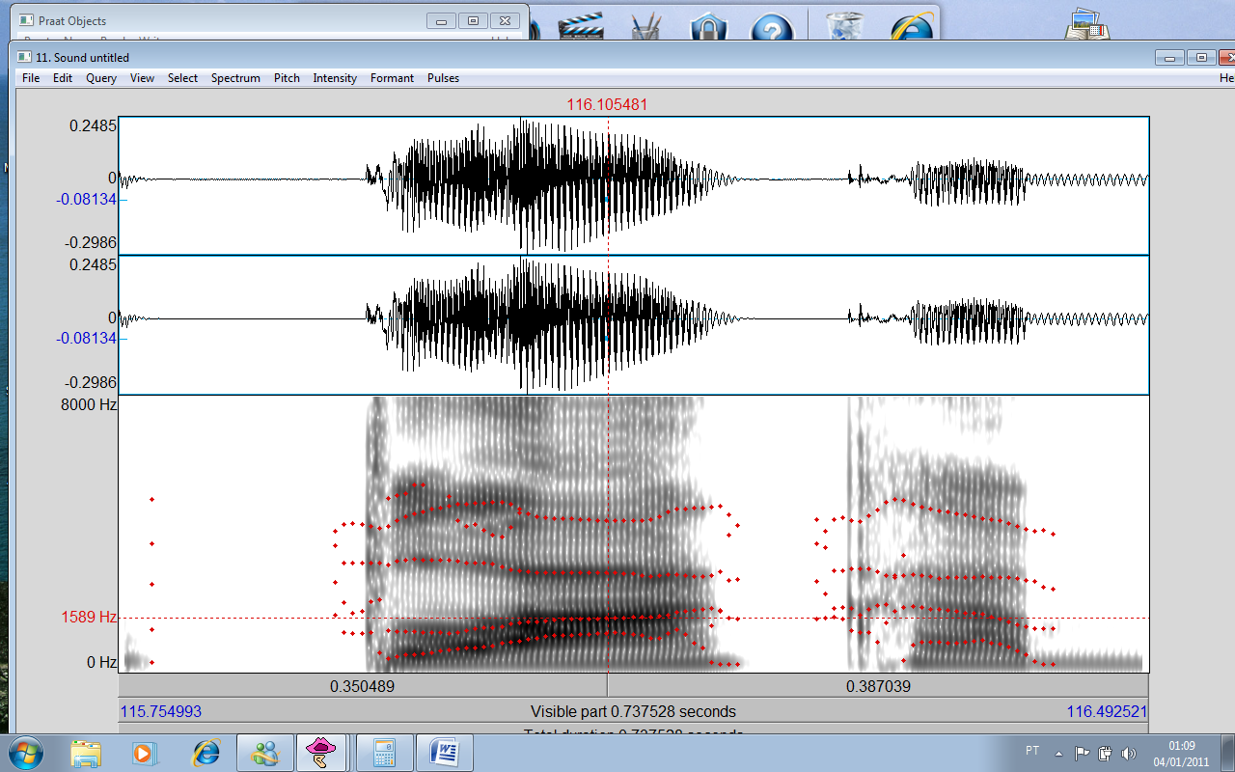

a

Ponto Medial

Ponto Inicial Inicial

**l**

k

ə

p

**Figura 3 - Pontos inicial e medial para extração dos formantes vocálicos em *prato***

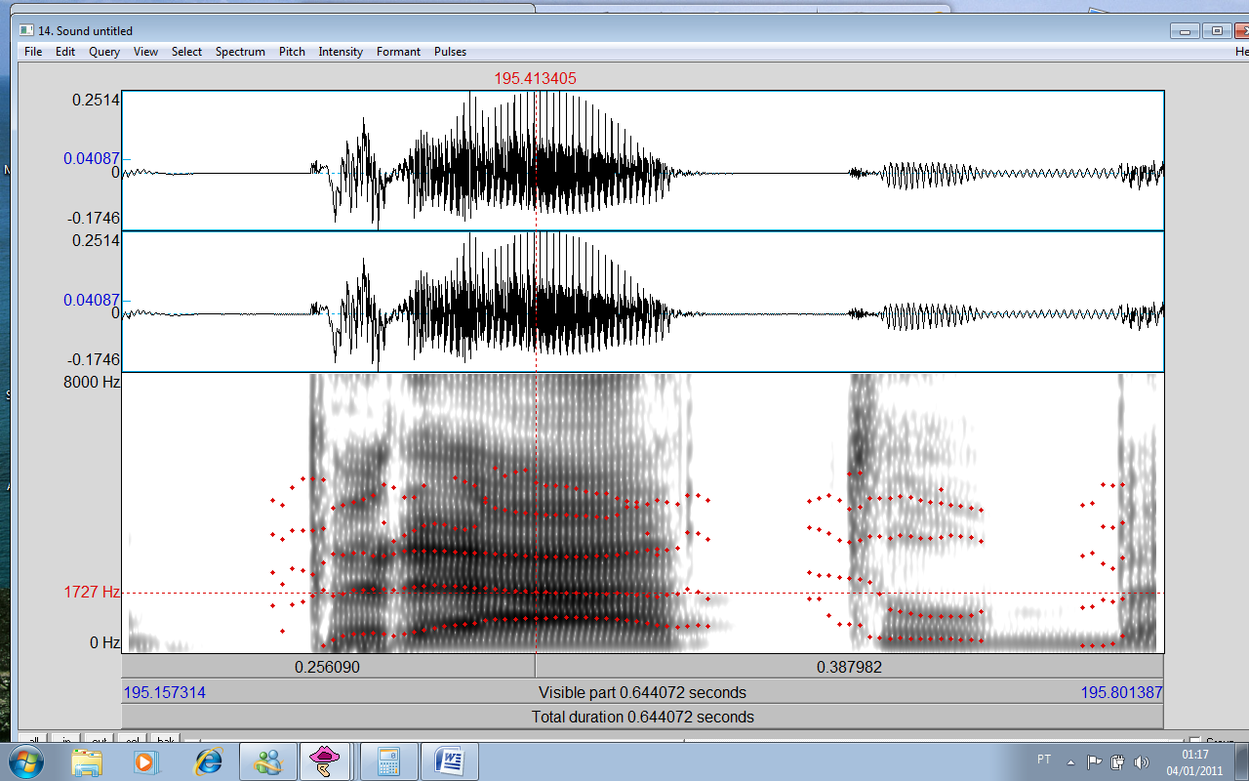

Ponto Medial

Ponto Inicial

ʊ

t

a

ɾ

p

Conforme Kent e Read (1992, p. 23-24), as frequências dos dois primeiros formantes estão relacionadas a diferentes dimensões da articulação vocálica. A frequência de F1 está inversamente relacionada à altura da língua, de modo que vogais altas terão uma baixa frequência do primeiro formante. Já a frequência do F2 está relacionada ao avanço da língua, de modo que seu valor aumentará conforme a anteriorização da língua. Estas correspondências acústico-articulatórias permitem-nos fazer inferências sobre a articulação dos sons, e consequentemente sobre a coarticulação, a partir dos dados acústicos.

O termo coarticulação refere-se a eventos na fala nos quais o trato vocal mostra ajustes que são apropriados para dois ou mais sons (Kent e Read, 1992; Proctor , 2009). Estamos considerando que, se dois sons são naturalmente coarticulados, devido a características próprias de articulação em sua produção, mostrarão menores efeitos na trajetória de seus formantes, mas se a articulação sofrer maiores ajustes entre um som e outro a trajetória dos formantes mostrará maiores efeitos coarticulatórios. Extraímos, assim, os valores dos três primeiros formantes das vogais [a, ɛ, u ] no ataque simples, no ataque complexo com a líquida rótica e no ataque complexo com a líquida lateral, cujas médias dispomos na Tabela 1.

**Tabela 1 – Médias dos formantes das vogais nos ataques simples e complexos**

|  |  |  |  |  |  |  |
| --- | --- | --- | --- | --- | --- | --- |
|  | **Valores** | **das** | **médias** | **dos** | **formantes** | **vocálicos** |
|  | [ρa] em | *pata* | [ρɾa] em | *prato* | [ρƖa] em | *placa* |
|  | Início | P. médio | Início | P. médio | Início | P. médio |
| F1 | 863 | 1065 | 709 | 1078 | 816 | 1034 |
| F2 | 1555 | 1720 ǂ***165*** | 1836 | 1836 *ǂ* ***0*** | 1434 | 1682ǂ ***248*** |
| F3 | 2826 | 2844 | 2911 | 2836 | 3046 | 2866 |
|  | [ρɛ] em | *peça* | [ρɾɛ] em | *prego* | [ρƖɛ] em | *plebe* |
| F1 | 710 | 789 | 640 | 763 | 743 | 787 |
| F2 | 1917 | 2255ǂ ***338*** | 2102 | 2223ǂ ***123*** | 1918 | 2215ǂ ***297*** |
| F3 | 2765 | 3025 | 3028 | 3052 | 2996 | 2970 |
|  | [bu] em | *bula* | [bɾu] em | *bruxa* | [bƖu] em | *blusa* |
| F1 | 533 | 532 | 602 | 648 | 599 | 666 |
| F2 | 915 | 931ǂ ***16*** | 1428 | 1212ǂ ***216*** | 1195 | 1143ǂ***52*** |
| F3 | 3141 | 3216 | 2766 | 3005 | 3106 | 3200 |
|  | [ka] em | *casa* | [kɾa] em | *cravo* | [kƖa] em | *classe* |
| F1 | 857 | 1063 | 728 | 1079 | 821 | 1065 |
| F2 | 1743 | 1727ǂ ***16*** | 1940 | 1827ǂ ***113*** | 1538 | 1780ǂ ***242*** |
| F3 | 2710 | 2663 | 2967 | 2796 | 2974 | 2893 |
|  | [ku] em | *curto* | [kɾu] em | *crua* | [kƖu] em | *clube* |
| F1 | 549 | 1124 | 626 | 609 | 576 | 1310 |
| F2 | 952 | 1124ǂ ***172*** | 1477 | 1044ǂ ***433*** | 1025 | 951ǂ ***74*** |
| F3 | 2941 | 2725 | 2734 | 3010 | 2930 | 3176 |
|  | [fɛ] em | *fera* | [fɾɛ] em | *frete* | [fƖɛ] em | *flecha* |
| F1 | 709 | 783 | 685 | 796 | 684 | 846 |
| F2 | 1997 | 2033ǂ ***36*** | 2035 | 2225ǂ ***190*** | 1862 | 2138ǂ ***276*** |
| F3 | 2894 | 3026 | 2978 | 2999 | 2920 | 2886 |
|  | [fu] em | *furo* | [fɾu] em | *fruta* | [fƖu] em | *fluor* |
| F1 | 531 | 546 | 652 | 661 | 602 | 630 |
| F2 | 884 | 894ǂ ***10*** | 1414 | 1326ǂ ***88*** | 1176 | 1102ǂ ***74*** |
| F3 | 3210 | 3176 | 2819 | 3051 | 3120 | 3199 |

Após a coleta de dados e a exclusão dos grupos que continham uma nasal após a vogal, conforme esclarecido na nota de rodapé 3, restaram conjuntos comparativos de ataque simples, ataque complexo com a lateral e ataque complexo com o rótico com estas três vogais nos dados analisados. Após a extração dos valores de frequência dos três primeiros formantes vocálicos de todos os dados coletados[4], calculamos sua média simples e plotamos na Tabela 1 para análise comparativa, entre o ataque simples e o ataque complexo e entre as líquidas lateral e rótico no ataque complexo, a qual passamos a detalhar na próxima seção.

**Análise comparativa: anteriorização do tepe**

Na Tabela 1, encontram-se as médias dos valores em Hz dos três primeiros formantes vocálicos nos pontos inicial e medial dos conjuntos comparativos de ataque simples, ataque complexo com a líquida rótica tepe e ataque complexo com a líquida lateral alveolar com a mesma vogal nuclear que pudemos analisar. Na linha do F2, em negrito e itálico, plotamos a diferença em Hz entre a média do ponto inicial e a média do ponto medial do F2 da vogal nuclear do conjunto em questão. É esta variação que estamos considerando como uma pista acústica de efeitos coarticulatórios entre a vogal e os sons consonantais adjacentes.

Considerando os dois tipos de ataques silábicos, há no geral uma menor variação entre o F2 inicial e medial das vogais no ataque simples do que no ataque complexo, dos sete conjuntos comparativos analisados, em quatro deles a variação no ataque simples é menor do que no ataque complexo. Como referido no parágrafo anterior, estamos considerando que a variação na trajetória do formante vocálico sinaliza ajustes articulatórios, quanto maior a variação entre o F2 inicial e medial há maiores ajustes na articulação da vogal com o som consonantal anterior. Assim, podemos inferir que a coarticulação entre as obstruintes, oclusivas e fricativas, e as vogais nucleares é maior no ataque simples do que entre a líquida como segundo elemento do ataque complexo e as vogais. Por exemplo, em *bula* a diferença entre a média simples dos valores do F2 inicial (915 Hz) e medial (931 Hz) é de 16 Hz, valor menor do que a diferença entre os valores da média do F2 inicial em bruxa (1428 Hz) e medial (1212 Hz) que é de 216 Hz.

Na comparação entre as duas líquidas, lateral alveolar e tepe, podemos observar que as médias de F2 das vogais são maiores depois do tepe, todos os dados aqui computados são desta variante, em comparação com a lateral e o ataque simples. Este valor maior do segundo formante das vogais depois do tepe pode ser traduzido como um indício de anteriorização deste som em relação à lateral.

Realizamos análises de correlação para investigar nossa inferência de um valor de F2 vocálico maior diante do tepe obtida com a observação das médias dispostas na Tabela 1. A ferramenta de análise de correlação mede até que ponto duas variáveis se movimentam juntas e seus valores de coeficientes ocorrem somente no intervalo entre -1 e +1. Um coeficiente de correlação positivo indica que as variáveis estão positivamente relacionadas, ou seja, que enquanto o valor de uma variável aumenta, o de outra aumenta também. Se o valor do teste de correlação for negativo, infere-se que as variantes são contrárias, ou seja, quando o valor de uma aumenta o de outra diminui. Como queremos investigar nossa hipótese de que, depois do rótico, o F2 das vogais aumenta em relação ao F2 depois das laterais, simbolizamos o rótico com o índice (1) e a lateral com o índice (2). Atribuímos às vogais índices numéricos em ordem crescente, de acordo com a anterioridade no trato vocal: [ɛ] como 1, [a] como 2 e [u] como 3. Considerando o modo e o ponto da primeira consoante do ataque complexo, que também pode influenciar a coarticulação, separamos os testes de correlação de acordo com a primeira consoante do ataque: oclusiva bilabial, oclusiva velar e fricativa labiodental.

Os coeficientes de correlação obtidos, de acordo com os grupos analisados, foram os seguintes: oclusiva bilabial - 0,55027; oclusiva velar -0,60819 e fricativa labiodental -0,24338. Os três testes realizados, conforme o tipo de som consonantal, confirmam que há uma correlação negativa entre o valor do F2 inicial das vogais e a líquida (/r/ = 1 e /l/=2), ou seja, conforme o F2 da vogal aumenta o valor da líquida diminui, lembrando que atribuímos o valor menor (1) ao rótico tepe. Portanto os róticos aumentam o valor do F2 vocálico, não importando a qualidade vocálica ou o tipo da primeira consoantedo ataque. Os Gráficos 1, 2 e 3 proporcionam uma visualização desse fato.

No Gráfico 1, o eixo horizontal representa a qualidade vocálica com o índice 1 representando a vogal anterior [ ɛ] e o índice 2 representando a vogal central [a] (mesma indexação do teste de correlação). Nele, podemos visualizar o aumento do F2 vocálico, valores plotados no eixo vertical, depois do tepe com a vogal anterior (índice 1) e uma diferença menor relativa ao tipo de líquida com a vogal central (índice 2). No Gráfico 2, visualizamos a correlação negativa entre o valor da vogal e o valor do F2, conforme o valor da vogal aumenta, com a vogal posterior [u] indexada como 3, o valor do segundo formante diminui. O Gráfico 2 é o que melhor representa o aumento da F2 vocálico depois do tepe coerente com o maior índice negativo de correlação (- 0,60819) entre o valor do segundo formante e o valor da vogal encontrado nos testes de correlação para os grupos com a oclusiva velar.

**Gráfico 1 – Correlação entre o valor do F2  vocálico e o tipo de líquida com as vogais anteriores e centrais nos grupos de oclusiva bilabial**

**Gráfico 2 – Correlação entre o valor do F2  vocálico e o tipo de líquida com as vogais centrais e posteriores nos grupos de oclusiva velar**

O Gráfico 3 demonstra o padrão diferente dos grupos com fricativa que apresentam uma correlação menor ( - 0,24338) entre o aumento do F2 vocálico e a anterioridade da vogal em relação aos grupos com oclusivas através da sobreposição dos dois tipos de líquida na vogal anterior.

**Gráfico 3 – Correlação entre o valor do F2  vocálico e o tipo de líquida com as vogais centrais e posteriores nos grupos de fricativa labiodental**

Como podemos visualizar nos Gráficos 1,2 e 3; as pistas acústicas demonstram indícios de uma articulação mais anteriorizada do tepe em relação à lateral no ataque complexo em todos os conjuntos analisados com diferentes vogais e tipos de primeira consoante do ataque complexo.

**Análise comparativa: efeitos coarticulatórios**

Comparando o ataque simples com o complexo, através dos dados da Tabela 1, inferimos que a coarticulação entre a consoante do ataque simples e a vogal nuclear é maior do que a coarticulação entre as líquidas como segunda consoante do ataque complexo e a vogal, como referido no início da seção anterior, pois há menores efeitos coarticulatórios no ataque simples. Adicionalmente, os dados da Tabela 1, também nos revelam que há uma menor variação entre o F2 inicial e o F2 medial das vogais frontais diante do rótico em comparação com a lateral. Ou seja, as líquidas mostram mais efeitos coarticulatórios sobre as vogais e parecem ser mais resistentes à coarticulação vocálica do que as obstruintes e, entre elas, o padrão varia conforme a qualidade vocálica, pois há também uma menor variação entre o F2 inicial e o F2 medial das vogais frontais diante do rótico em comparação com a lateral. O que pode ser considerado um indício de maior coarticulação do rótico, que possui uma articulação mais anteriorizada, com a vogal nuclear da sílaba. Nas vogais posteriores, este padrão inverte-se: o valor da variação entre F2 inicial e medial das vogais é menor diante da lateral e maior diante do rótico, conforme podemos visualizar nos Gráficos 4, 5, 6 e 7 subsequentes.

O Gráfico 4 ilustra a variação na diferença entre o F2 inicial e medial das vogais [a] e [ɛ] com a oclusiva bilabial surda no ataque simples, no ataque complexo com o tepe e no ataque complexo com a lateral. A diferença na trajetória entre o ponto inicial e medial do segundo formante vocálico é menor nos grupos com o tepe, o que estamos considerando como um indício de maior coarticulação do rótico com as vogais centrais e frontais. Já, no Gráfico 5, podemos observar a variação na diferença entre o F2 inicial e medial da vogal [u] com a oclusiva bilabial sonora no ataque simples, no ataque complexo com o tepe e no ataque complexo com a lateral. A diferença na trajetória entre o ponto inicial e medial do segundo formante vocálico é agora menor nos grupos com a lateral, o que estamos considerando como um indício de maior coarticulação da lateral com a vogal posterior.

**Gráfico 4 – Variação entre o F2 inicial e medial das vogais [a] e [ɛ]**

**Gráfico 5 – Variação entre o F2 inicial e medial da vogal /u/**

O gráfico 6 possibilita observar comparativamente o padrão diferente de coarticulação das duas líquidas de acordo com a qualidade vocálica. Nos conjuntos com a vogal central, a diferença entre o ponto inicial e medial do segundo formante vocálico é menor nos grupos com o tepe, indicando maior coarticulação entre a líquida e a vogal. Por outro lado, nos conjuntos com a vogal posterior a diferença entre o ponto inicial e medial do F2 vocálico é menor com a lateral. No gráfico 7, observamos que os conjuntos com a fricativa diferem um pouco do padrão observado, pois com a vogal posterior os grupos com tepe e lateral apresentam quase o mesmo valor na diferença entre os pontos iniciais e mediais do segundo formante. Mas com a vogal anterior, novamente o rótico parece coarticular mais com a vogal em comparação com a lateral.

**Gráfico 6 – Variação entre o F2 inicial e medial das vogais /a/ e /u/**

**Gráfico 7 – Variação entre o F2 inicial e medial das vogais /ɛ/ e /u/**

Para verificarmos mais robustamente nossa observação do padrão de variação diferente entre o F2 incial e medial da vogal deacordo com o tipo de líquida , conforme a Tabela 1 e os Gráficos 1 a 7, e investigarmos a significância desta diferença realizamos testes estatísticos de correlação e de análise de variância. Os resultados dos testes de correlação ratificam a variação maior entre o F2 inicial e medial das vogais anteriores e centrais depois do tepe e entre o F2 inicial e medial das vogais posteriores depois da lateral. Os Gráficos 8 a 13 permitem uma visualização dos resultados dos testes de correlação.

No Gráfico 8, visualizamos uma correlação positiva entre o valor da variação do F2 inicial e medial da vogal anterior [ɛ] e da líquida lateral, indexada no teste com o índice (2), nos grupos que iniciam com a oclusiva bilabial. O teste retornou um coeficiente de 0,0655097; indicando que há uma correlação positiva entre o valor da variação e o tipo de líquida, ou seja, conforme aumenta o índice das líquidas, (1) para o tepe e (2) para a lateral, aumenta o valor da variação entre o F2 inicial e medial da vogal anterior nesse grupo. Uma análise de variância ANOVA fator único com repetição (gl 15 F 12,88489 valor-P 0,002959 F crítico 4,60011) mostrou que essa diferença é significativa, retornando um valor de F (12,88489) acima do valor do F crítico (4,60011) .

**Gráfico 8 - Correlação positiva entre a variação doF inicial e medial e o tipo de líquida nos grupos com a oclusiva bilabial e a vogal anterior**

**Gráfico 9 - Correlação negativa entre a variação doF2 inicial e medial e o tipo de líquida nos grupos com a oclusiva bilabial e a vogal posterior**

O Gráfico 9 demonstra a correlação negativa que há entre o valor da variação entre o F2 inicial e medial das vogais posteriores e o tipo de líquida nos grupos que inciam com a oclusiva bilabial. O teste de correlação retornou um coeficiente negativo ( -0,69229), indicando que conforme o valor da variação diminui o da líquida aumenta, ou seja, a variação nas vogais posteriores é maior depois do tepe. A análise de variância ANOVA (gl 15 F 10,52491 valor-P 0,00588 F crítico 4,60011) mostrou que essa diferença é significante com o valor de F (10,52491) acima do valor de F crítico (4,60011).

**Gráfico 10 - Correlação positiva entre a variação doF inicial e medial e o tipo de líquida nos grupos com a oclusiva velar e a vogal central**

Novamente no Gráfico 10, podemos visualizar a correlação positiva, o teste retornou um coeficiente de 0,532922 entre o valor da variação nas vogais centrais e o tipo de líquida nos grupos iniciados com uma oclusiva velar. Nesse grupo, a análise de variância (gl 15 F 5,553237 valor-P 0,033543 F crítico 4,60011) ainda retorna uma significância nessa variação ainda que menor do que os outros grupos com o valor de F ficando em 5,553237.

O Gráfico 11 demonstra a correlação negativa, o coeficiente do teste foi de -0,61196, entre o valor da variação do F2 das vogais posteriores e o tipo de líquida. Repetindo o padrão, conforme o valor da líquida aumenta o valor da variação diminui, ou seja, o valor da variação nos vogais posteriores diminui com a líquida lateral. Nesse grupo de oclusiva velar, a significância foi maior com o valor de F ficando em 8,381974 (gl 15 F 8,381974 valor-P 0,011754 F crítico 4,60011).

Os Gráficos 12 e 13 mostram que novamente, assim como nas médias de valor do F2 vistas anteriormente, os grupos que iniciam com uma consoante fricativa não repetem o padrão encontrado nos grupos iniciados com oclusivas. No Gráfico 12, visualizamos uma correlação quase nula, o teste retornou um coeficiente de -0,000763, entre o valor da variação entre o F2 inicial e medial da vogal anterior [ɛ] e o tipo de líquida. A significância dessa variação (gl 15 F 0,000763 valor-P 0,978355 F crítico 4,60011) também é desconsiderável, ficando o valor de F (0,000763) abaixo do valor de F crítico (4,60011). Já o Gráfico 13 mostra uma pequena correlação negativa, o coeficiente do teste ficou em -0,024486, entre o valor da variação no F2 das vogais posteriores e o tipo de líquida nos grupos iniciados com a fricativa bilabial (gl 15 F 0,892934 valor-P 0,360708 F crítico 4,60011).

**Gráfico 11 - Correlação negativa entre a variação doF2 inicial e medial e o tipo de líquida nos grupos com a oclusiva velar e a vogal posterior**

**Gráfico 12 - Correlação entre a variação doF inicial e medial e o tipo de líquida nos grupos com a fricativa labiodental e a vogal anterior**

**Gráfico 13 - Correlação entre a variação doF inicial e medial e o tipo de líquida nos grupos com a fricativa labiodental e a vogal posterior**

Este padrão inverso na diferença dos valores de F2 diante das líquidas deve-se à própria articulação dos sons, pois segundo Recasens e Pallàres (2001) e Recasens,Pallarès e Fontdevila (1997), o grau de coarticulação depende dos articuladores envolvidos em determinado som, bem como da posição silábica. Examinando dados eletropalatográficos de contato dorso-palatal e pistas acústicas do F2 vocálico em sequências VCV compostas pelas vogais [ i , a] e sete consoantes do Catalão, os autores propõem um modelo de coarticulação lingual baseado em restrições articulatórias que chamam de DAC – *Degree of Articulatory Constraint*. Este modelo assume que a magnitude e a extensão temporal de coarticulação vocálica e consonantal são determinadas por suas diferentes propriedades articulatórias e, em particular, o grau de envolvimento do dorso da língua no fechamento ou formação da constrição. A antecipação da atividade do dorso de língua, essencial nas vogais, está ligada ao envolvimento deste articulador na produção consonantal. Por exemplo, nos dados do Catalão, a oclusiva velar e a lateral velar seriam maximamente restritivas à coarticulação com as vogais adjacentes porque há considerável envolvimento do dorso da língua em suas produções. Por outro lado, a oclusiva bilabial seria minimamente restritiva à coarticulação vocálica por justamente não envolver o dorso em sua produção. Ao analisarmos a coarticulação entre os sons, temos portanto que considerar características de sua produção articulatória.

A lateral no português brasileiro é caracterizada por uma articulação coronal e dorsal, haja vista seus fenômenos de vocalização em coda silábica, o que poderia explicar sua maior coarticulação com as vogais posteriores. Quanto ao tepe, seu padrão de coarticulação pode ser explicado por sua natureza intervocálica. Trabalhos descritivos baseados em análises acústicas (NISHIDA, 2009, SILVEIRA E SEARA, 2008) apontam a presença de um elemento vocálico anterior ao tepe o que caracteriza sua natureza intervocálica. Sendo o rótico mais anteriorizado, conforme indícios acústicos dos valores maiores de F2, sua articulação pode ser mais sincronizada com as vogais anteriores. Isto se confirma com indícios dos valores de F2 da Tabela 1: as maiores diferenças entre o F2 inicial e medial acontecem com as vogais posteriores.

**Considerações Finais**

Neste trabalho, investigamos a coarticulação entre os sons consonantais e vocálicos no ataque complexo através de inferências sobre a articulação dos sons obtidas pelas pistas acústicas de trajetória dos formantes vocálicos, especificamente do F2. A observação dos valores das frequências de formantes mostrou que as médias de F2 das vogais são maiores diante do tepe,comparadas com a lateral e o ataque simples, o que pode ser considerado um indício de anteriorização do som rótico. Há também uma menor variação entre o F2 inicial e medial das vogais frontais diante do rótico em comparação com a lateral, mas diante das vogais posteriores esse padrão inverte-se. Faz-se interessante ampliar os dados em análise de maneira a incorporar mais tipos de consoante como primeiro som de um ataque complexo e investigar o padrão divergente das fricativas na coarticulação com as vogais.

**Referências Bibliográficas**

BOERSNA, P. ; WEENIK, D. **PRAAT doing Phonetics by Computer** University of Amsterdam Versão praat5342_win32zip disponível em [www.praat.org](http://www.praat.org) acessado em 2/04/2013

BROWMAN,C. e L,GOLDSTEIN. **“***Articulatory phonology:an overview***.”** In: ***Phonetica***, 49, 1992, p. 155-180.

COSTA, Luciane T. da. **Abordagem dinâmica do rotacismo.** Tese de doutorado (inédita). Universidade Federal do Paraná, Curitiba, 2011.

KENT,R. READ,C. **The Acoustic Analysis of Speech**. San Diego: The Singular Publishing, 1992.

NISHIDA, Gustavo. ***A natureza intervocálica do tap***. Dissertação de mestrado. Curitiba, Paraná :[s.n.], 2009.

PROCTOR, Michael Ian. **Gestural characterization of a phonological class: the liquids.** Tese de doutorado. New Haven, Connecticut:[s.n.] 2009. Disponível no endereço eletrônico http://mproctor.net

RECASENS, Daniel e PALLÀRES, Maria Dolors. *Coarticulation, assimilation and blending in Catalan consonant clusters.* In: **Journal of Phonetics** , volume 24, p, 273-301, 2001.

RECASENS, Daniel, PALLÀRES, Maria Dolors, FONTDEVILA, Jordi. *A model of lingual coarticulation based on articulatory constraints*. In: **Journal of Acustic Society American** Volume 102, n 1 , 1997.

SILVA, Thais Cristófaro. **Fonética e Fonologia do português:** roteiro de estudos e guia de exercícios. São Paulo: Contexto, 2008.

SILVEIRA, Francine; SEARA, Izabel. *Vogal de apoio em grupos consonantais CCV no português brasileiro*. **Revista da ABRALIN**, v. VII, p. 27-48, 2008.

**Luciane Trennephol da Costa**

**Rua Campo Largo nº 300 Bairro Alto da Glória Irati Paraná**

**Telefone (42) 9914 4055**

**Doutora em Letras**

**Professora na Universidade Estadual do Centro-Oeste UNICENTRO**

**Área: Fonética e Fonologia**

1. Fenômeno variável de alternância entre as consoantes líquidas, lateral e rótico, que pode ocorrer no PB no ambiente de ataque complexo ou coda silábica como, por exemplo, a realização de *plano* ou *prano* e a realização de *pulso* ou *purso*.
2. Elaborado por Paul Boersma e David Weenink do Institute of Phonetic Sciences da Universidade de Amsterdam e disponível no endereço eletrônico: [www.praat.org](http://www.praat.org)
3. Não conseguimos comparar todas as consoantes e vogais com as duas líquidas no ataque complexo porque, para ficarmos com uma amostra apenas com vocábulos do português e sem logatomas, inserimos palavras nas quais a vogal era seguida por um som nasal como, por exemplo, *branco* e *pronto*. Posteriormente, devido ao formante nasal, optamos por não analisar a frequência de formantes destas palavras.
4. Mantivemos os valores dos três primeiros formantes na tabela apesar de nesta análise nos ocuparmos especificamente do F2.